AREE DI INTERESSE NATURALISTICO
Area SIC “Pinete dell’Arco jonico”
Ai sensi della DIRETTIVA 92/43/CEE “direttiva Habitat”
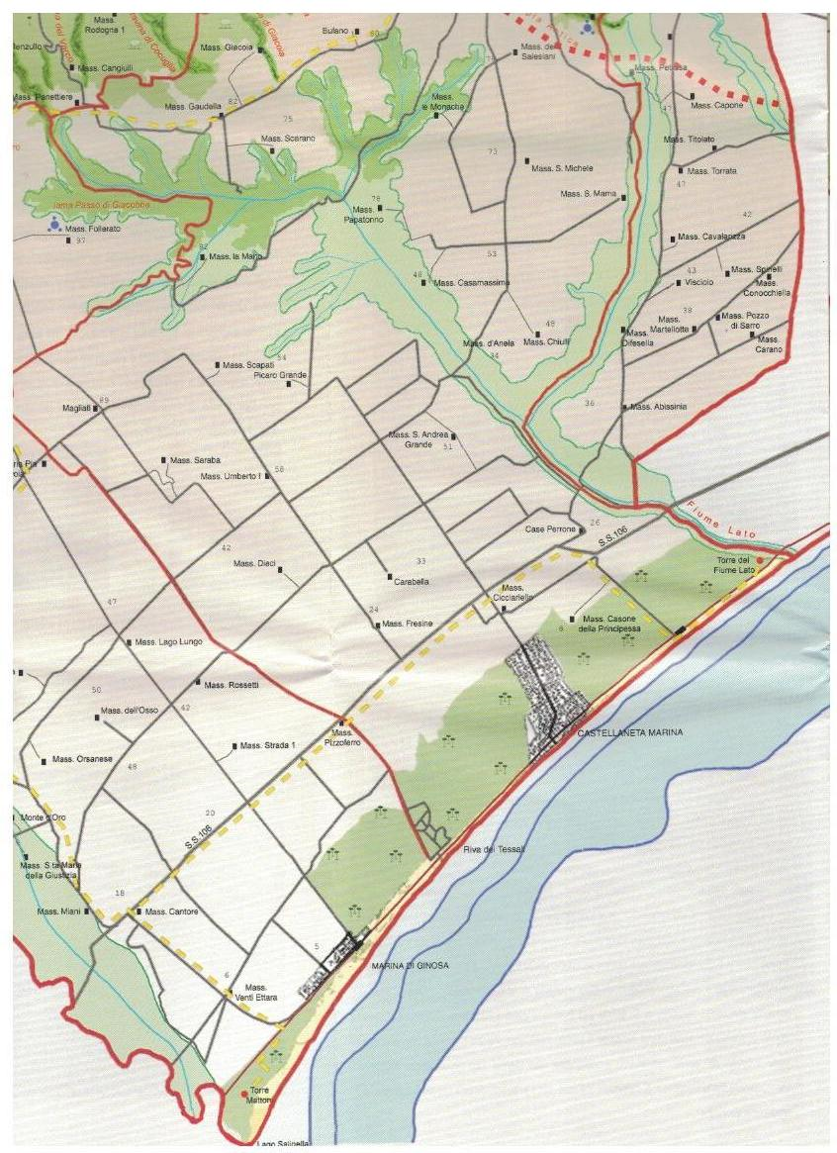
Al fine di poter tutelare e soprattutto valorizzare questa importante area naturalistica, a ridosso della spiaggia di Castellaneta Marina, vengono utilizzati finanziamenti Regionali che ci consentono di renderla fruibile ai numerosi turisti che frequentano le nostre spiagge ma anche ai residenti ed alle scolaresche.

Vegetazione e flora reale

Il quadro vegetazionale reale nell’area d’interesse rispecchia più o meno fedelmente il quadro potenziale. Nella parte litoranea, sui cordoni dunali di sabbia bianca, su porzioni ridotte non interessate da insediamenti balneari, si sviluppano comunità vegetali psammofile e alofile costituite prevalentemente da Ammophila arenaria, Anthemis maritima, Agropyron junceum, Calystegia soldanella, Echinophora spinosa, Eryngium maritimus, Euphorbia terracina, Medicago marina, Rostraria litorea (syn. Lophochloa pubescens), e vaste distese di Spartina juncea. Tali formazioni si presentano in condizioni ecologiche non instabili, come rilevato per altre zone dell’area ionica (ISPRA, 2009).
Nelle radure tra i cordoni dunali, in zone meno soggette all’azione del vento, ma disturbate dal passaggio di animali e/o esseri umani, la vegetazione dunale si evolve verso forme di prateria dunale con maggiore presenza di specie annuali tipiche del Malcolmietalia, tra cui Malcolmia spp. e Evax spp., o verso associazioni più tipiche dei pascoli xerici a base di Thero-Brachypodietea (ISPRA, 2009).
Risalendo lungo i cordoni dunali, la vegetazione assume un portamento sempre più cespuglioso, grazie alla presenza di Juniperus oxycedrus subsp. macrocarpa. La vegetazione assume, pertanto una fisionomia più simile alla macchia mediterranea vera e propria. Nelle zone più rade, si osserva la presenza anche di altre specie tipiche della macchia mediterranea come Pistacia lentiscus e Phillyrea ssp., Cistus spp. e Rosmarinus officinalis, Rhamnus alaternus e, in prossimità dei corsi d’acqua, di Tamarix spp. e Acacia spp. Tale vegetazione resistente ai forti venti trasportatori di sabbie ed aerosol esercita una forte azione consolidante unitamente a specie lianose in particolare la Smilax aspera, la Rubia peregrina e la geofita Asparagus acutifolius. Nei pressi del Lago Salinella, dove è minore il disturbo antropico, la macchia mediterranea si arricchisce di rari esemplari di Juniperus phoenicia (Min. Ambiente - Schede SIC/ZPS).
Nelle zone interessate da accumulo, anche periodico, di acque salmastre, la vegetazione è costituita prevalentemente piante di piante alofile e subalofile ascrivibili all’ordine juncetalia maritimi (Juncus maritimus, Juncus subulatus, Juncus acutus) che riuniscono formazioni costiere e subcostiere con aspetto di prateria in associazione con altre specie igrofile subalofile o canneti a Phragmites australis.
Verso l’interno, su suoli limosi, molto salati e con ampio disseccamento estivo, dominano piccoli cespugli a fusti carnosi con presenza di specie di Limonium (L. densissimum e L. bellidifolium). Nelle aree occupate da paludi salmastre, è possibile ritrovare Ipomoea sagittata, specie menzionata tra la flora e fauna degna d’interesse all’interno della SIC “Pinete dell’Arco Ionico” (Min. Ambiente - schede SIC/ZPS).
Di particolare interesse è anche la presenza di rari popolamenti a efedra (Ephedra distachya), localizzati nella zona di transizione tra vegetazione psammofila e la macchia mediterranea (Fascetti, 2006). La macchia mediterranea fa da schermo alla zona più propriamente retrodunale occupata dalla pineta mediterranea. Tale formazione, a prevalenza di Pinus halepensis, è per la quasi totalità di origine artificiale. Si tratta di formazioni diffuse in stazioni termo-xerofile calcicole, dalla struttura coetaneiforme, tendenzialmente monoplana. L’età è variabile tra fustaia giovane e fustaia matura.
Accanto al pino d’Aleppo, sul piano dominante, si rileva la presenza del pino domestico (Pinus pinea) e pochi esemplari di abete greco (Abies cephalonica), nonché di gruppi di eucalipto (Eucalyptus spp.) anch’essi di origine artificiale. In genere la densità non è molto elevata e ciò consente lo sviluppo di un sottobosco più o meno fitto costituito da specie tipiche della macchia mediterranea termofila (Juniperus oxycedrus subsp. macrocarpa, Pistacia lentiscus e Phillyrea ssp., Cistus spp. e Rosmarinus officinalis, Rhamnus alaternus). In zone scarsamente sottoposte allo stress antropico, è possibile rilevare aree in rinaturalizzazione con specie appartenenti alla querceta ilicis, non significative nell’area in esame (ISPRA, 2009).
Sempre lungo la fascia retrodunale, nelle radure della pineta mediterranea o all’interno delle specie facenti parte della macchia mediterranea, nella SIC “Pinete dell’Arco Ionico”, è menzionato
l’Helianthemum sessiflorum (Min. Ambiente - schede SIC/ZPS) Lungo i corsi d’acqua principali e nei canali di bonifica, oltre che negli stagni temporanei di acqua salmastra, si sviluppano canneti a Phragmites australis e Carex spp., ma anche vere e proprie gallerie di salici (Salix spp.), pioppi (Populus spp.), Robinia pseudoacacia, Frangula alnus, con partecipazione di specie ascrivibili all’associazione Nerio-Tamericetea, caratterizzate da Nerium oleander, Vitex agnuscastus e varie specie di tamerici (Tamarix spp.), Rubus ulmifolius.
All’interno dei campi coltivati, che si trovano al di fuori dell’area SIC sopra menzionata, nonostante la selezione operata dall’uomo (rilevante soprattutto nell’ambito della lotta alle specie infestanti), si osserva lo sviluppo di una vegetazione spontanea e selvatica tra cui, Anagallis arvensis, Arabidopsis thaliana, Avena spp. Gladiolus italicus, Centaurea cyanus, Lolium multiflorum, Lolium rigidum, Lolium temulentum, Neslia paniculata, Papaver sp.pl., Phalaris sp.pl., Rapistrum rugosum, Raphanus raphanistrum, Rhagadiolus stellatus, Sonchus sp.pl., Torilis nodosa, Vicia hybrida, Valerianella sp.pl.,Veronica arvensis, Viola arvensis subsp. arvensis, Dactylis glomerata, Festuca spp., Lolium multiflorum,Lolium perenne, Medicago sativa, Hedysarum coronarium subsp. coronarium, Poa pratensis, Phleum pratense, Trifolium spp., Cistus spp., Rosmarinus officinalis, Santolina etrusca, Teucrium polium,Thymelaea hirsuta, Thymus sp.pl. All’interno degli agrumeti rileva la presenza di infestanti quali
Amaranthus albus, Ammi visnaga, Chrysanthemum coronarium, Chrysanthemum segetum, Diplotaxis erucoides, Fumaria capreolata, Setaria verticillata, Veronica persica, Veronica polita, Xanthium strumarium accompagnate da numerose altre specie ruderali e antropiche (ISPRA, 2009).

Elenco delle specie vegetali rilevabili nell’area in esame.

Famiglia Denominazione scientifica Denominazione comune Habitat
Amaryllidaceae Pancratium maritimum Giglio marino comune Ambienti costieri
Anarcadiaceae Pistacia lentiscus Lentisco Macchia mediterranea
Apiaceae Eryngium maritimus Calcatreppola marittima Ambienti costieri
Apiaceae Echinophora spinosa Finocchio litorale spinoso Ambienti costieri
Apocynaceae Nerium olenader Oleandro Ambienti umidi, ripariali
Asparagaceae Asparagus acutifolius Asparago pungente Macchia mediterranea
Asteraceae Evax spp. Evax Ambienti costieri
Asteraceae Anthemis maritima Camomilla marittima Ambienti costieri
Brassicaceae Malcolmia spp. Malcolmie Ambienti costieri
Chenopodiaceae Arthrocnemum glaucum Salicornia glauca Ambienti costieri, umidi,
salmastri
Chenopodiaceae Sarcocornia fruticosa Salicornia fruticosa Ambienti costieri
Chenopodiaceae Suaeda fruticosa Suaeda fruticosa Ambienti umidi salmastri
Chenopodiaceae Suaeda maritima Suaeda marittima Ambienti umidi salmastri
Cistaceae Helianthemum sessiflorum Eliantemo a spiga Macchia mediterranea
Cistaceae Cistus spp. Cisti Macchia mediterranea
Cistaceae Helianthemum sessiflorum Eliantemo a spiga Ambienti costieri
Convolvulaceae Ipomoea sagittata Campanella selvatica Ambienti costieri,
ambienti umidi salmastri
Convolvulaceae Calystegia soldanella Vilucchio marittimo Ambienti costieri
Convolvulaceae Ipomoea sagittata Campanella selvatica Ambienti umidi salmastri
Cupressaceae Juniperus oxycedrus subsp.
macrocarpa Ginepro coccolone Macchia mediterranea,
Cyperaceae Carex spp. Carici Ambienti umidi
Cyperaceae Schoenus nigricans Giunco nero comune Ambienti costieri
Ephedraceae Ephedra distachya Efedra distachia Ambienti costieri
Ephedraceae Ephedra distachya Efedra distachia Ambianti costieri
Euphorbiaceae Euphorbia terracina Euforbia di terracina Ambienti costieri
Euphorbiaceae Euphorbia terracina Euforbia di Terracina Ambienti costieri
Fabaceae Robinia pseudoacacia Robinia Ubiquitaria in fascia
mediterraneo e basale
Fabaceae Acacia spp. Acacie Macchia mediterranea,
ambienti umidi
Fabaceae Medicago maritima Erba medica marina Ambienti costieri
Juncaceae Juncus acutus Giunco pungente Ambienti costieri,
ambienti umidi salmastri
Juncaceae Juncus subulatus Giunco foglioso Ambienti costieri,
ambienti umidi salmastri
Juncaceae Juncus maritimus Giunco marittimo Ambienti costieri,
ambienti umidi salmastri
Juncaginaceae Triglochin bulbosum subsp.
Barrelieri Giucastrello di Barrelier Ambienti umidi, salmastri
Lamiaceae Vitex agnus-castus Lagano Ambienti umidi, ripariali
Lamiaceae Rosmarinus officinalis Rosmarino Macchia Mediterranea
Myrtaceae Eucalyptus spp. Eucalitti Rimboschimenti in
ambiente mediterraneo
Oleaceae Phillyrea angustifolia Ilatro sottile Macchia mediterranea
Oleaceae Phillyrea latifolia Ilatro comune Macchia mediterranea
Pinaceae Abies cephalonica Abete greco Rimboschimenti in
ambiente mediterraneo
Pinaceae Pinus pinea Pino domestico Foresta mediterranea
Pinaceae Pinus halepensis Pino d’Aleppo Foresta mediterranea
Plumbaginaceae Limonium bellidifolium Limonio del Caspio Ambienti costieri,
ambienti umidi salmastri
Plumbaginaceae Limonium serotinum Limonio comune Ambienti costieri, umidi,
salmastri
Poaceae Phragmites australis Cannuccia di palude Ambienti umidi
Poaceae Spartina juncea Sparto delle dune Ambienti costieri
Poaceae Rostraria litorea Paleo pubescente Ambienti costieri
Poaceae Ammophila arenaria Sparto pungente Ambienti costieri
Poaceae Agropyron junceum Gramigna delle spiagge Ambienti costieri
Rhamnaceae Frangula alnus Frangola comune Ambienti umidi, ripariali
Rhamnaceae Rhamnus alaternus Alaterno Macchia mediterranea
Rosaceae Rubus ulmifolius Rovo comune Ambienti umidi, macchia
mediterranea
Rubiaceae Rubia peregrina Robbia selvatica Macchia mediterranea
Salicaceae Populus spp. Pioppi Ambienti umidi, ripariali
Salicaceae Salix spp. Salici Ambienti umidi, ripariali
Smilacaceae Smilax aspera Salsapariglia nostrana Macchia mediterranea
Tamaricaceae Tamarix spp. Tamerici Macchia mediterranea,
ambienti umidi

La Fauna

Dal punto di vista faunistico, la SIC “Pinete dell’Arco ionico” può essere considerata, unitamente a tutta la fascia di pinete litoranee e dune ioniche, un importante corridoio di continuità ecologica ed ambientale (Min. Ambiente - Schede SIC/ZPS). L’alveo del Galaso, invece, rappresenta un’area di connessione ecologica tra zona delle gravine e dell’invaso Fiumicello e la costa ionica.
Tutta l’area, infatti, costituisce spesso un’area di sosta per numerose specie di uccelli acquatici, presenti in gran numero durante le migrazioni, soprattutto Sternidi e Laridi, tra cui si segnala la presenza del gabbiano corso, che tra le liste IUCN risulta essere una specie potenzialmente minacciata. Nelle zone paludose, o lungo il corso dei fiumi e torrenti, si rileva la presenza anche di un gran numero di Anatidi, Ardeidi e Rallidi. In habitat rurali e maggiormente antropizzati sono diffuse rondini e tortore, oltre a diverse specie di passeriformi, che si ritrovano anche in aree boscate. Non mancano, in area agricola, alcune specie di rapaci diurni, sia Accipitridi che Falconidi. Tra i rapaci notturni, si segnala la presenza del gufo comune (Asio otus).
Tra i mammiferi, in ambienti umidi, si segnala la presenza della puzzola (Mustela putorius) e, nella zona della vicina foce del Bradano, della lontra (Lutra lutra), specie minacciata e tutelata a livello europeo (IUCN, 2011). In aree rurali, boscaglie e macchie, è segnalata la presenza della faina (Martes faina), della martora (Martes martes), del tasso (Meles meles), della donnola (Mustela nivalis). Nei campi è diffusa la volpe (Vulpes vulpes). Tra gli insettivori, sono presenti il riccio (Erinaceus europaeus) e alcune specie di toporagno (Sorex spp.). Diffusa è anche la presenza della lepre (Lepus europaus) e, tra i roditori, dello scoiattolo (Sciurus vulgaris), del moscardino (Muscardinus avellanarius), dell’istrice (Hystrix cristata) e del ghiro (Glis glis). In area urbana, diffusi anche alcuni ratti (Rattus spp.). Sia in ambienti umidi che in ambienti boscati o rurali, si rinvengono diverse specie di chirotteri, anche minacciati di estinzione, come per esempio Miniopterus schreibersii ed il Rhinolophus euryale (IUCN, 2011).
Per quanto riguarda i rettili, di particolare rilievo è la presenza della testuggine comune (Testudo hermanni) e della testuggine palustre (Emys orbicularis), entrambe potenzialmente minacciate di estinzione ma soprattutto della tartaruga (Caretta caretta), che invece in pericolo di estinzione (IUCN, 2011). Tra gli Squamata è diffusa la vipera (Vipera aspis), oltre ad altri serpenti, tra cui il colubro liscio (Coronella austriaca), il cervone (Elaphe quatuorlineata), il biacco (Hierophis viridiflavus), il saettone occhirossi (Zamenis lineatus). In ambienti umidi è possibile imbattersi anche nella biscia d’acqua (Natrix natrix) e nella biscia tassellata (Natrix tessellata). Sia in aree rurali che in ambiente antropizzato, è piuttosto diffusa la lucertola (Podarcis sicula) ed il ramarro occidentale (Lacerta bilineata).
Tipico di ambienti costieri è anche il geco verrucoso (Hemidactylus turcicus), che si affianca al più diffuso geco comune (Tarentola mauritanica). Tipici di ambienti umidi, più o meno antropizzati, sono gli anfibi. Certamente molto diffuso è il rospo comune (Bufo bufo), ma nell’area si rileva anche la presenza del rospo smeraldino (Bufo viridis), nonché della raganella italica (Hyla intermedia), della rana edibile italiana (Pelophylax hispanicus) e della rana di stagno italiana (Pelophylax bergeri). Presenti anche il tritone italiano (Lissotriton italicus) ed il tritone crestato (Triturus carnifex).

